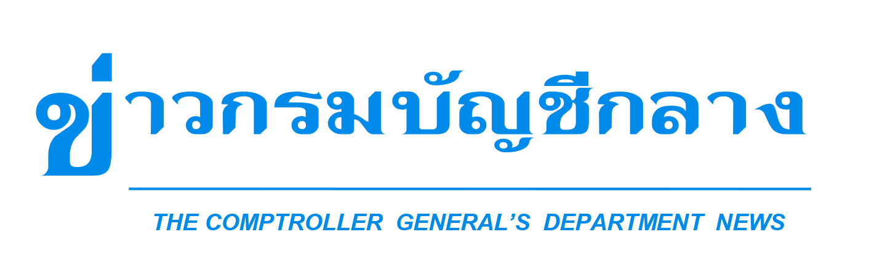

กลุ่มงานประชาสัมพันธ์ สำนักงานเลขานุการกรม กรมบัญชีกลาง ถนนพระรามที่ ๖ แขวงพญาไท เขตพญาไท กรุงเทพฯ ๑๐๔๐๐ โทร. ๐-๒๑๒๗-๗๐๐๐ www.cgd.go.th

**ฉบับที่ 12 /2564 วันที่ 11 มีนาคม 2564**

**กรมบัญชีกลางปรับปรุงหลักเกณฑ์และอัตราค่ารักษาพยาบาล**

**สำหรับผู้มีสิทธิที่ติดเชื้อเอชไอวีและป่วยด้วยโรคไตวายเรื้อรัง เริ่ม 15 มี.ค. 64**

นายประภาศ คงเอียด อธิบดีกรมบัญชีกลาง เปิดเผยว่า กรมบัญชีกลางได้ดำเนินโครงการเบิกจ่ายตรง  
ค่ารักษาพยาบาลสำหรับผู้ป่วยโรคไตวายเรื้อรังด้วยวิธีการฟอกเลือดด้วยเครื่องไตเทียมมาอย่างต่อเนื่อง โดยให้ผู้มีสิทธิและบุคคลในครอบครัวสามารถเบิกจ่ายตรงค่าฟอกเลือดด้วยเครื่องไตเทียมในสถานพยาบาลของทางราชการและสถานพยาบาลของเอกชนที่เข้าร่วมโครงการได้ ไม่เกินครั้งละ 2,000 บาท ประกอบกับในปัจจุบัน กรมบัญชีกลางได้รับทราบปัญหา  
ข้อร้องเรียนของสมาคมเพื่อนโรคไตแห่งประเทศไทยและเครือข่ายผู้ติดเชื้อเอชไอวี/เอดส์ ประเทศไทย กรณีผู้ป่วยโรคไตวายเรื้อรังที่เป็นผู้ติดเชื้อเอชไอวีเข้าไม่ถึงบริการฟอกเลือดด้วยเครื่องไตเทียมเนื่องจากมีค่าใช้จ่ายสูง อีกทั้งสำนักงานหลักประกันสุขภาพแห่งชาติ ได้มีการปรับอัตราการจ่ายเงินชดเชยค่าบริการฟอกเลือดด้วยเครื่องไตเทียมให้ผู้ป่วยสามารถเข้าถึง  
ได้มากขึ้นด้วย ดังนั้น เพื่อให้เกิดความเท่าเทียมกันในระบบสวัสดิการรักษาพยาบาล และสอดคล้องกับสิทธิของสำนักงานหลักประกันสุขภาพแห่งชาติ กรมบัญชีกลางจึงได้ปรับปรุงหลักเกณฑ์และอัตราค่ารักษาพยาบาลสำหรับผู้ป่วยโรคไตวายเรื้อรังด้วยวิธีการฟอกเลือดด้วยเครื่องไตเทียม (ฉบับที่ 2) โดยกำหนดเพิ่มเติมให้**ผู้มีสิทธิและบุคคลในครอบครัว ซึ่งได้รับการวินิจฉัยจากแพทย์ผู้ทำการรักษาว่าเป็นผู้ป่วยโรคไตวายเรื้อรังที่เป็นผู้ติดเชื้อเอชไอวีและมีความจำเป็นต้องล้างไต   
ให้มีสิทธิได้รับค่าฟอกเลือดด้วยเครื่องไตเทียมที่สถานพยาบาลของทางราชการและสถานพยาบาลเอกชน ครั้งละไม่เกิน 4,000 บาท** ทั้งนี้ เพื่อบรรเทาภาระค่าใช้จ่ายให้แก่ผู้มีสิทธิและบุคคลในครอบครัวที่ติดเชื้อเอชไอวีและป่วยด้วยโรคไตวายเรื้อรังให้สามารถเข้าถึงบริการสาธารณสุขได้อย่างทั่วถึง มีคุณภาพชีวิตที่ดีขึ้น อีกทั้งเพื่อให้การเบิกจ่ายค่ารักษาพยาบาลเป็นไปในทิศทางเดียวกัน ไม่เกิดความเหลื่อมล้ำในระบบสวัสดิการรักษาพยาบาลของทั้ง 3 หน่วยงานได้แก่ สำนักงานหลักประกันสุขภาพแห่งชาติ สำนักงานประกันสังคม และกรมบัญชีกลาง

“หลักเกณฑ์ฉบับดังกล่าว จะเริ่มมีผลตั้งแต่วันที่ 15 มีนาคม 2564 เป็นต้นไป โดยผู้มีสิทธิและบุคคลในครอบครัว  
ที่ต้องการเข้ารับการรักษา สามารถตรวจสอบการให้บริการกับสถานพยาบาลเอกชนได้จากแอพพลิเคชั่น “CGD.iHealthCare” เลือกเมนูสถานพยาบาลที่เข้าร่วม เลือกกลุ่มเฉพาะโรค (ฟอกไต) และใส่จังหวัดที่ต้องการค้นหาหรือชื่อสถานพยาบาลที่ต้องการค้นหา หรือติดต่อสอบถามที่ Call Center กรมบัญชีกลาง 02 270 6400 ในวัน เวลาราชการ” อธิบดีกรมบัญชีกลางกล่าว

********************************************